杭州市规划局档案综合管理系统
（HZGH Archives Management System）
V 1.0.0

接口设计说明书
V1.0.2

编 写 人：郑先全
编写时间：20**-12-18
部 门 名：电子政务部
审 核 人：
审核时间：

修 订 页
编号 | 章节名称 | 修订内容简述 | 修订日期 | 修订前  版本号 | 修订后  版本号 | 修订人 | 批准人
1 | 全部 | 创建并定稿 | 20**-11-20 |  | V1.00 | 郑先全
2 | 5.1.4 | 更新ER图 | 20**-12-10 |  | V1.01 | 郑先全
3 | 5.1.6 | 更新接口表定义 | 20**-12-10 |  | V1.01 | 郑先全
4 | 5.1.6 | 整合文书类文件表和业务类电子表单信息表 | 20**-12-18 |  | V1.02 | 郑先全
5 | 5.1.6.4 | 增加 ACCEPT_ID字段 | 2004-03-01 |  | V1.02 | 郑先全
目 录
1 前言 4
2 目的 4
3 共识 4
4 问题说明 4
5 设计与说明 5
5.1 与办公自动化系统（OA）的接口 5
5.1.1 系统间互操作示意图 5
5.1.2 详细流程示意图 5
5.1.3 中间库状态变迁图 6
5.1.4 中间库ER示意图 6
5.1.5 接口数据构成描述 6
5.1.6 接口表设计与说明 6
5.1.7 电子文件约定 12
5.1.8 举例说明 12

前言
接口的定义是为了完成规划局内部多个不同管理系统之间的档案数据/文件的交换。

目的
- 实现OA系统涉及的待归档档案文件、电子表单、（影像）页文件和元数据向AM系统移交，以便AM系统正确接收、鉴定、整理、编目和归档；
- 实现所有从OA系统接收的归档文件的利用目的，包括检索、查阅、借阅、补证。

共识
根据需求调研过程和项目组之间的交流，就接口方面，目前基本达成以下几个共识：
- 接口交互方式：
  - 档案数据：以约定的独立的ORACLE中间库的方式进行数据交互；
  - 档案文件：以约定的文件（夹）结构和文件命名规则进行交互；
- 主要的难度在于：
  - 规划局存在多种不同的类目，且各类目具有不同的著录方式、整理编目方式和其他管理要求；
  - OA系统的业务操作过程形成的电子表单由于不同的业务操作，具有种类繁多、样式多变等特点，如果不形成灵活的接口方案将无法完成档案数据/文件的交互；
- 接口所需要完成的工作包括：
  - 约定交互方式和互操作流程；
  - 确定接口范围，并约定接口内容和说明；

问题说明
目前主要的问题有：
- 如果存在与OA进行双向操作的要求（正常交互、退回重发、补证等），必须明确双方的交互规则、操作流程和职责；
- OA上线后，各种不同类目下的电子表单的移交、接收、整理、编目、归档存在差异，导致业务操作、技术实现上存在难度和维护工作量骤增的风险；
- 目前已经确定AM不进行电子表单的表现，而要求OA提供各电子表单域值（以便检索和利用）和DOC/PDF电子文档，双方需明确版本升级后进行电子表单重新定义和后续交互所承担的职责；
- 对电子表单的定义、版本、内容的同步问题；
- OA导入AM的内容，是否包括所有的业务过程录入信息的问题

设计与说明

与办公自动化系统（OA）的接口

系统间互操作示意图
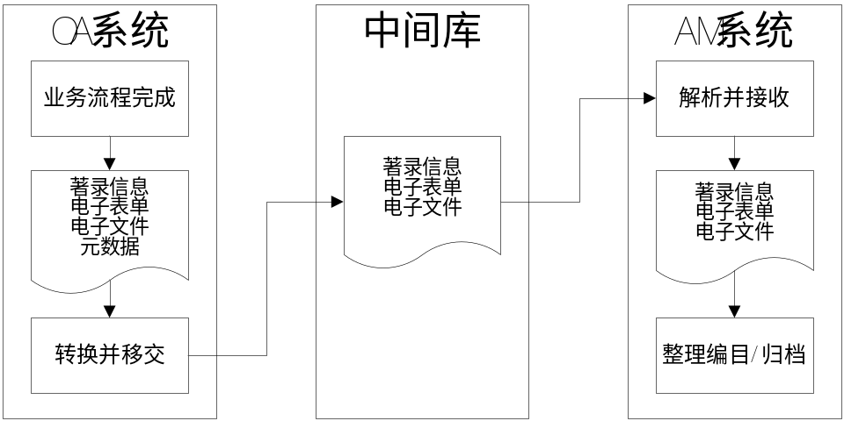

详细流程示意图
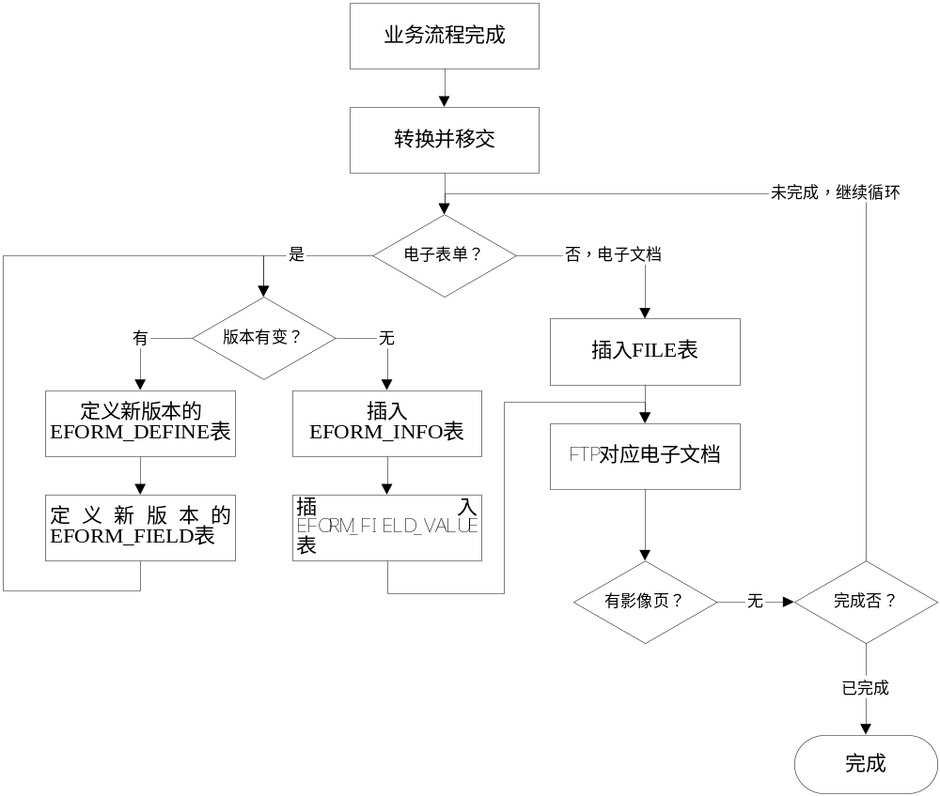

中间库状态变迁图
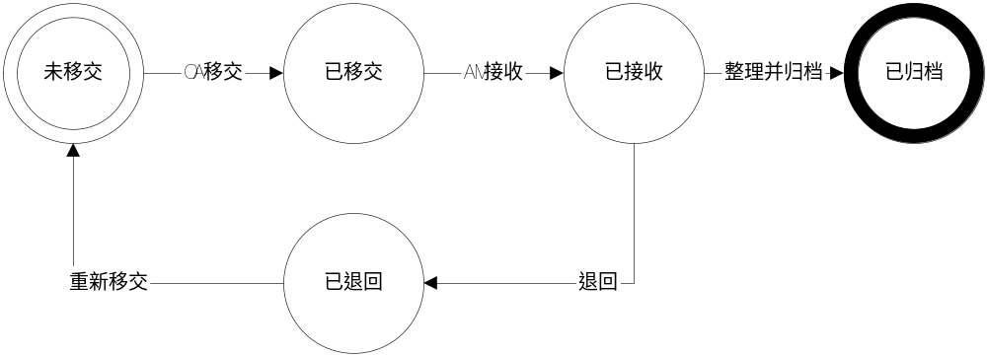

中间库ER示意图
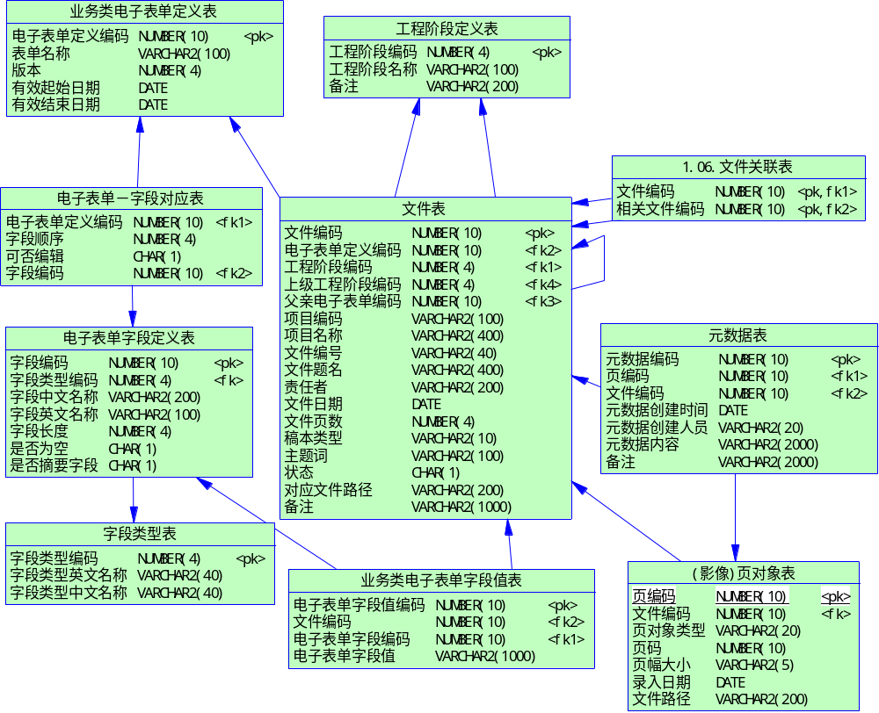

接口数据构成描述
对于OA而言，所能移交到档案综合管理系统（AM）的数据，归纳而言包括以下几种构成方式：
内容 | 构成 | 说明
一般文书相关类档案 | 文件著录信息＋电子文档
一般文书相关类档案 | 文件著录信息＋电子文档＋电子影像页
一般文书相关类档案 | 文件著录信息＋电子影像页
规划业务相关类档案 | 电子表单＋电子文档
规划业务相关类档案 | 电子表单＋电子文档＋电子影像页

接口表设计与说明

电子表单定义表(EFORM_DEFINE)
数据实体名称：电子表单定义表
数据库表名称：EFORM_DEFINE
数据实体描述：主要存放OA系统对业务类电子表单的定义
字段中文名称 | 字段英文名称 | 字段类型 | 键 | Not Null | 备注
表单编码 | EFORM_ID | NUMBER(10) | PK | Y | 从1开始顺序编码
表单名称 | EFORM_NAME | VARCHAR2(100) |  | Y
版本 | EFORM_VERSION | NUMBER(4) |  | Y | 从1开始递增
有效起始日期 | EFORM_BEGIN_DATE | DATE |  | Y
有效结束日期 | EFORM_END_DATE | DATE
备注 | REMARK | VARCHAR2(500)

电子表单字段定义表(FIELD_DEFINE)
数据实体名称：电子表单字段定义表
数据库表名称：FIELD_DEFINE
数据实体描述：主要存放OA系统对业务类电子文件的动态字段定义
字段中文名称 | 字段英文名称 | 字段类型 | 键 | Not Null | 备注
字段编码 | FIELD_ID | NUMBER(10) | PK | Y | 从1开始递增
字段类型编码 | FIELD_TYPE_ID | NUMBER(4) | FK | Y | 关联FIELD_TYPE
字段中文名称 | FIELD_CNAME | VARCHAR2(200) |  | Y
字段英文名称 | FIELD_ENAME | VARCHAR2(100) |  | Y | F+电子表单定义编码+4位流水号
字段长度 | FIELD_LEN | NUMBER(4)
是否为空 | FIELD_ISNULL | CHAR(1) |  |  | 1-NULL;0-NOTNULL
是否摘要字段 | FIELD_ISBRIEF | CHAR(1) |  |  | 1-BRIEF;0-NOT BRIEF

电子表单－字段对应表(EFORM_FIELD)
数据实体名称：电子表单－字段对应表
数据库表名称：EFORM_FIELD
数据实体描述：主要存放OA系统对各电子表单与各字段定义的对应关系
字段中文名称 | 字段英文名称 | 字段类型 | 键 | Not Null | 备注
电子表单定义编码 | EFORM_ID | NUMBER(10) | PK,FK | Y | 关联EFORM_DEFINE
字段编码 | FIELD_ID | NUMBER(10) | PK,FK | Y | 关联FIELD_DEFINE
字段顺序 | FIELD_SEQ | NUMBER(4) |  |  | 每个表单都从1开始编码
可否编辑 | FIELD_ISEDIT | CHAR(1) |  |  | 0－不可；1－可以  默认都为0

档案文件表(ARCHIVES_FILE)
数据实体名称：档案文件表
数据库表名称：ARCHIVES_FILE
数据实体描述：整合了文书类文件和电子表单
字段中文名称 | 字段英文名称 | 字段类型 | 键 | Not Null | 备注
文件编码 | FILE_ID | NUMBER(10) | PK | Y
电子表单定义编码 | EFORM_ID | NUMBER(10) | FK |  | 关联电子表单定义表EFORM_DEFINE
工程阶段编码 | PHASE_ID | NUMBER(4) | FK |  | 关联工程阶段表
上级工程阶段编码 | UP_PHASE_ID | NUMBER(4) | FK |  | 关联工程阶段表
父亲电子表单编码 | PARENT_FILE_ID | NUMBER(10) | FK |  | 自关联
项目编码 | PROJ_ID | VARCHAR2(100)
项目名称 | PROJ_NAME | VARCHAR2(400)
受理编号 | ACCEPT_ID | VARCHAR2(20)
文件编号 | FILE_NUM | VARCHAR2(40)
文件题名 | FILE_TITLE | VARCHAR2(400)
责任者 | FILE_DUTY | VARCHAR2(200)
文件日期 | FILE_DATE | DATE
文件页数 | FILE_PAGE_AMOUNT | NUMBER(4)
稿本类型 | FILE_TYPE | VARCHAR2(10) |  | Y | 1－正本  2－副本  3－草稿  4－定稿  5－手稿  6－草图  7－原图  8－底图  9－兰图
主题词 | FILE_KEYWORDS | VARCHAR2(100)
状态 | FILE_STATUS | CHAR(1) |  |  | 1－已移交  2－已接收  3－已退回  4－已整理  9－已归档
对应文件路径 | FILE_PATHNAME | VARCHAR2(200) |  |  | 对应的电子文件路径
备注 | REMARK | VARCHAR2(1000)

电子表单字段值表(FIELD_VALUE)
数据实体名称：电子表单字段值表
数据库表名称：FIELD_VALUE
数据实体描述：主要存放OA系统对业务类电子文件的各动态字段所对应的值
字段中文名称 | 字段英文名称 | 字段类型 | 键 | Not Null | 备注
电子表单字段值编码 | VALUE_ID | NUMBER(10) | PK | Y
文件编码 | FILE_ID | NUMBER(10) | FK | Y | 关联ARCHIVES_FILE
电子表单字段编码 | FIELD_ID | NUMBER(10) | FK | Y | 关联FIELD_DEFINE
电子表单字段值 | FIELD_VALUE | VARCHAR2(1000)

字段类型表(FIELD_TYPE)
数据实体名称：字段类型表
数据库表名称：FIELD_TYPE
数据实体描述：主要定义动态电子表单字段的类型
字段中文名称 | 字段英文名称 | 字段类型 | 键 | Not Null | 备注
字段类型编码 | FIELD_TYPE_ID | NUMBER(4) | PK | Y
字段类型英文名称 | FIELD_TYPE_ENAME | VARCHAR2(40) |  | Y
字段类型中文名称 | FIELD_TYPE_CNAME | VARCHAR2(40) |  | Y
说明：
1——VARCHAR2
2——NUMBER
3——DATE

工程阶段定义表(PROJECT_PHASE)
数据实体名称：工程阶段定义表
数据库表名称：PROJECT_PHASE
数据实体描述：主要定义项目阶段信息
字段中文名称 | 字段英文名称 | 字段类型 | 键 | Not Null | 备注
工程阶段编码 | PHASE_ID | NUMBER(4) | PK | Y
工程阶段名称 | PHASE_NAME | VARCHAR2(100) |  | Y
备注 | REMARK | VARCHAR2(200)
说明：
1——选址
2——方案
3——用地
4——桩基
5——工程
6——灰线
7——竣工
8——违章
9——补办
10——批后
99——其他

元数据表（METADATA）
数据实体名称：元数据表
数据库表名称：METADATA
数据实体描述：主要存放各电子表单、文件、影像页的元数据信息
字段中文名称 | 字段英文名称 | 字段类型 | 键 | Not Null | 备注
元数据编码 | METADATA_ID | NUMBER(10) | PK | Y
文件编码 | FILE_ID | NUMBER(10) |  |  | 关联ARCHIVES_FILE
页编码 | PAGE_ID | NUMBER(10) |  |  | 关联(影像)页对象表(ARCHIVES_PAGE)
元数据创建时间 | METADATA_DATE | DATE |  | Y | YYYY-MM-DD
元数据创建人员 | METADATA_PERSON | VARCHAR2(20)
元数据内容 | METADATA_CONTENT | VARCHAR2(2000) |  | Y
备注 | REMARK | VARCHAR2(2000)

文件关联表(FILE_ASSOCIATE)
数据实体名称：文件关联表
数据库表名称：FILE_ASSOCIATE
数据实体描述：主要存放OA系统文件之间的关联关系（注意：这里特指电子表单与文书类文件的关联关系。对于电子表单之间的关系，由于一般都会共存于同一档案内，故该关系暂不需额外指出。）
字段中文名称 | 字段英文名称 | 字段类型 | 键 | Not Null | 备注
文件编码 | FILE_ID | NUMBER(10) | FK | Y | 关联ARCHIVES_FILE
相关文件编码 | REF_FILE_ID | NUMBER(10) | FK | Y | 关联ARCHIVES_FILE

(影像)页对象表(ARCHIVES_PAGE)
数据实体名称：(影像)页对象表
数据库表名称：ARCHIVES_PAGE
数据实体描述：主要存放各扫描电子影像页的信息
字段中文名称 | 字段英文名称 | 字段类型 | 键 | Not Null | 备注
页编码 | PAGE_ID | NUMBER(10) | PK | Y
文件编码 | FILE_ID | NUMBER(10) | FK |  | 关联ARCHIVES_FILE
页对象类型 | PAGE_TYPE | VARCHAR2(20) |  |  | 文件扩展名
页码 | PAGE_NUM | NUMBER(10)
页幅大小 | PAGE_SIZE | VARCHAR(5) |  |  | 现有页幅包括：A4、A3、A2、A1、A0、Ax(特大)
录入日期 | PAGE_DATE | DATE
文件路径 | PAGE_PATHNAME | VARCHAR2(200) |  |  | 影像所对应的电子文件路径

电子文件约定
考虑到电子文件多了以后的备份问题，建议电子文件的存储采取如下规则：
- 文件夹命名规则：采取YYYYMM的编码进行按月的划分；
- 文件命名规则：
规则定义 | DDHHMiSSMSEXXXX.EXT
详细说明 | DD——两位日期  HH——两位小时  MI——两位分钟  SS——两位秒  MSE——三位毫秒  XXXX——四位随机数（不足四位前面补0）  EXT——文件扩展名称
也就是说，电子文件存储在/YYYYMM/ DDHHMiSSMSEXXXX.EXT，如：
/20**12/091810211670012.DOC。
需要说明的是：
- 时钟以服务器的为准，以产生该文件的一刹那按规则生产电子文件的命名；
- 上述涉及“文件路径”的数据库表格字段，存储以FTP根服务器为起点的字段值，如“/20**12/091810211670012.DOC”

举例说明(意在补充描述设计思想，不再随设计更新)

文件原样
目前有一个项目的一批文件需要归档，比如有如下两个文件：
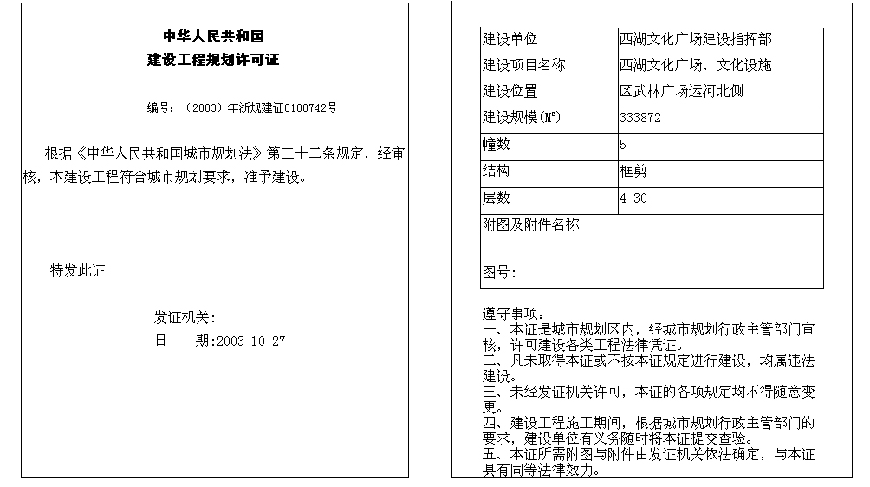
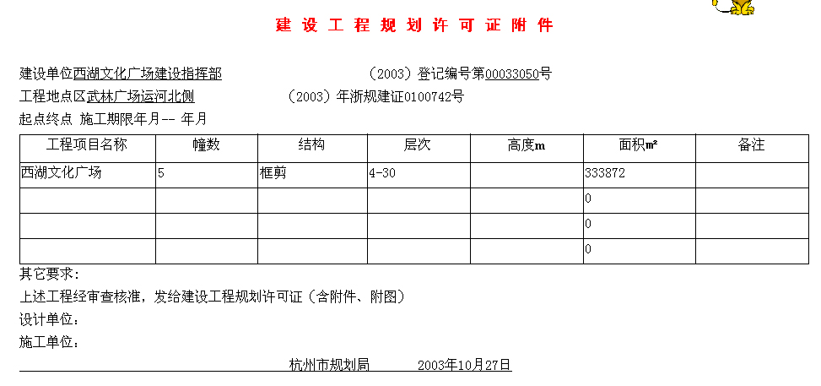

OA字段说明
从上面两个文件（现以建工证为例，其他的文件类似），OA可能涉及的字段有：
字段名称 | 字段值 | 字段类型
编号 | （20**）年浙规建证0100742号 | VARCHAR2(100)
发证机关 |  | VARCHAR2(100)
日期 | 20**-10-27 | DATE
建设单位 | 西湖文化广场建设指挥部 | VARCHAR2(100)
建设项目名称 | 西湖文化广场、文化设施 | VARCHAR2(100)
建设规模（M2） | 333872 | NUMBER(10)
幢数 | 5 | NUMBER(4)
结构 | 框剪 | VARCHAR2(100)
层数 | 4-13 | VARCHAR2(100)
附图及附件名称 |  | VARCHAR2(100)

接口数据说明

业务类电子表单定义表(EFORM_DEFINE)
EFORM_ID | EFORM_NAME | EFORM_VERSION | EFORM_BEGIN_DATE | EFORM_END_DATE
1001 | 中华人民共和国建设工程规划许可证 | 1 | 2000-11-19 | 20**-11-10
1002 | 中华人民共和国建设工程规划许可证 | 2 | 20**-11-10

电子表单字段定义表(FIELD_DEFINE)
FIELD_ID | FIELD_TYPE_ID | FIELD_CNAME | FIELD_ENAME | FIELD_LEN | FIELD_ISNULL | FIELD_ISBRIEF
1 | 1 | 编号 | F10010001 | 100 | Y | 0
2 | 1 | 发证机关 | F10010002 | 100 | Y | 0
3 | 3 | 日期 | F10010003 |  | Y | 0
4 | 1 | 建设单位 | F10010004 | 100 | Y | 1
5 | 1 | 建设项目名称 | F10010005 | 100 | Y | 1
6 | 1 | 建设规模（M2） | F10010006 | 10 | Y | 1
7 | 2 | 幢数 | F10010007 | 4 | Y | 0
8 | 1 | 结构 | F10010008 | 100 | Y | 0
9 | 1 | 层数 | F10010009 | 100 | Y | 0
10 | 1 | 附图及附件名称 | F10010010 | 100 | Y | 0

电子表单－字段对应表(EFORM_FIELD)
EFORM_ID | FIELD_ID
1001 | 1
1001 | 2
1001 | 3
1001 | 4
1001 | 5
1001 | 6
1001 | 7
1001 | 8
1001 | 9
1001 | 10

业务类电子表单信息表(EFORM_INFO)
EFORM_  INFO_ID | EFORM_ID | PHASE_ID | PARENT_EFORM_  INFO_ID | UP_EFORM_  INFO_ID | PROJ_ID | PROJ_NAME | EFORM_DOC
1 | 1001 | 1 |  |  | 1220 | 西湖文化广场、文化设施 | 200011151101521520001.DOC

业务类电子表单字段值表(FIELD_VALUE)
VALUE_ID | EFORM_ID | FIELD_ID | FIELD_VALUE
1 | 1001 | 1 | （20**）年浙规建证0100742号
2 | 1001 | 2
3 | 1001 | 3 | 20**-10-27
4 | 1001 | 4 | 西湖文化广场建设指挥部
5 | 1001 | 5 | 西湖文化广场、文化设施
6 | 1001 | 6 | 333872
7 | 1001 | 7 | 5
8 | 1001 | 8 | 框剪
9 | 1001 | 9 | 4-13
10 | 1001 | 10

